Земельный участок для строительства производственных объектов
аг. Буйничи (промзона)
0,60 га земли под застройкой
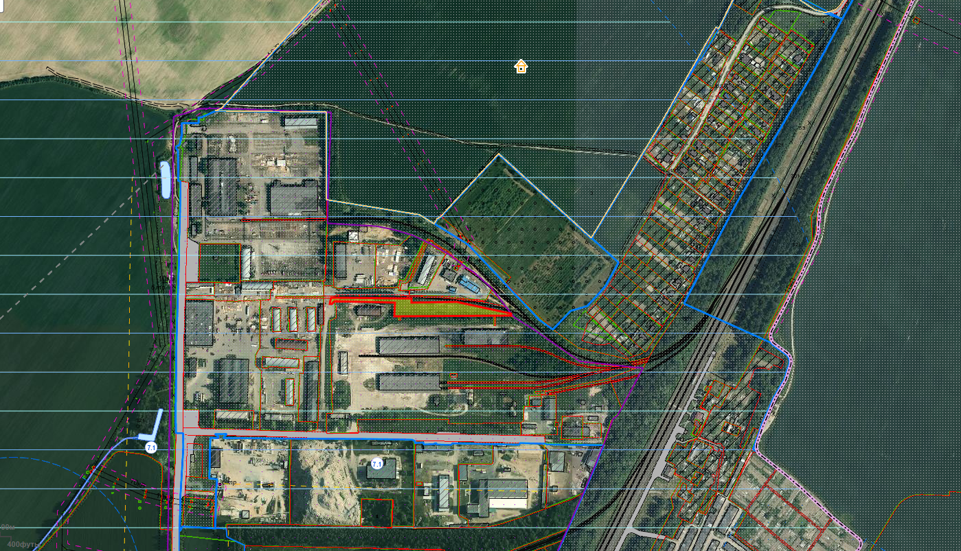

Земельный участок для строительства объектов производственного назначения (шиномонтаж, автомойка)
д. Городок

0,10 га (0,07 неиспользуемые земли, 0,03 земли под застройкой)
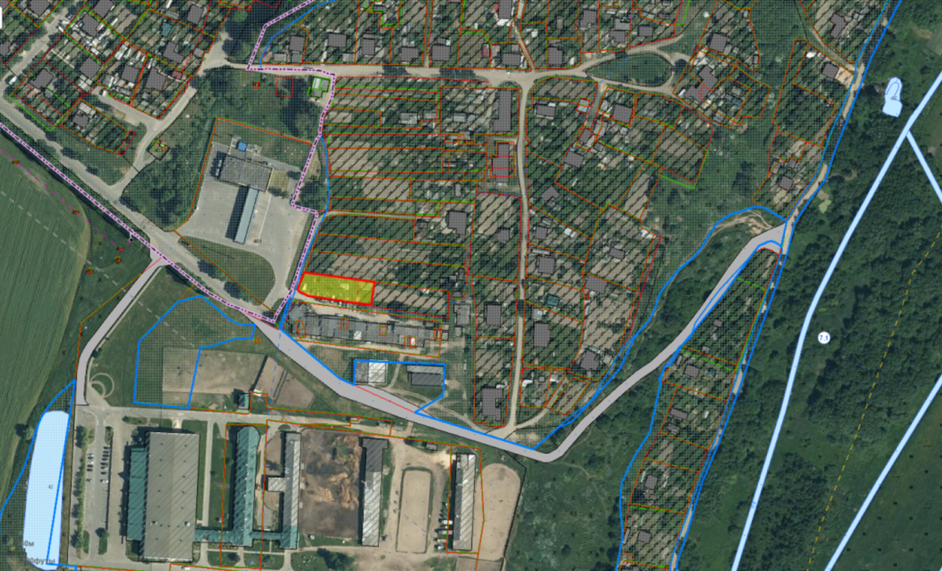
Земельный участок с кадастровым номером 724400000001005334 для ведения крестьянского (фермерского) хозяйства в районе д. Досовичи и
д. Городок Заводскослободского с/с

Вид земель | S_{уч.,}га
луговые земли | 5,7636
земли под древесно-кустарниковой растительностью (насаждениями) | 1,0456
земли под поверхностными водными объектами | 0,4875
луговые земли | 3,4227
земли под древесно-кустарниковой растительностью (насаждениями) | 2,493
пахотные земли | 22,1372
земли под дорогами и иными транспортными коммуникациями | 0,0003
лесные земли | 0,0003
пахотные земли | 0,8207
иные земли | 0,0163
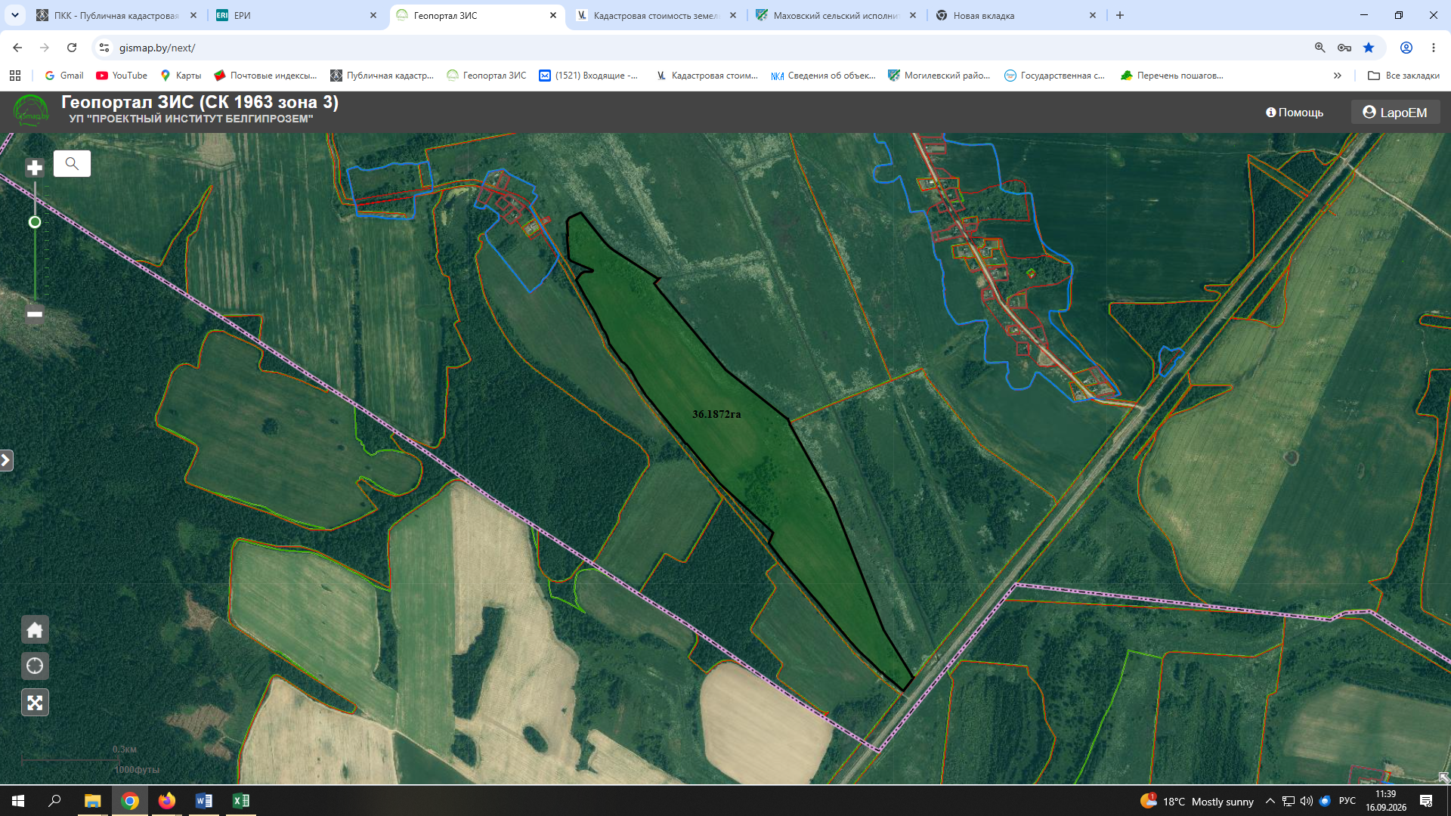

Земельный участок с кадастровым номером 724400000001005330 для ведения крестьянского (фермерского) хозяйства в районе д. Досовичи и
д. Городок Заводскослободского с/с

Вид земель | S_{уч.,}га
земли под древесно-кустарниковой растительностью (насаждениями) | 4,1428
пахотные земли | 20,6362
лесные земли | 0,0006
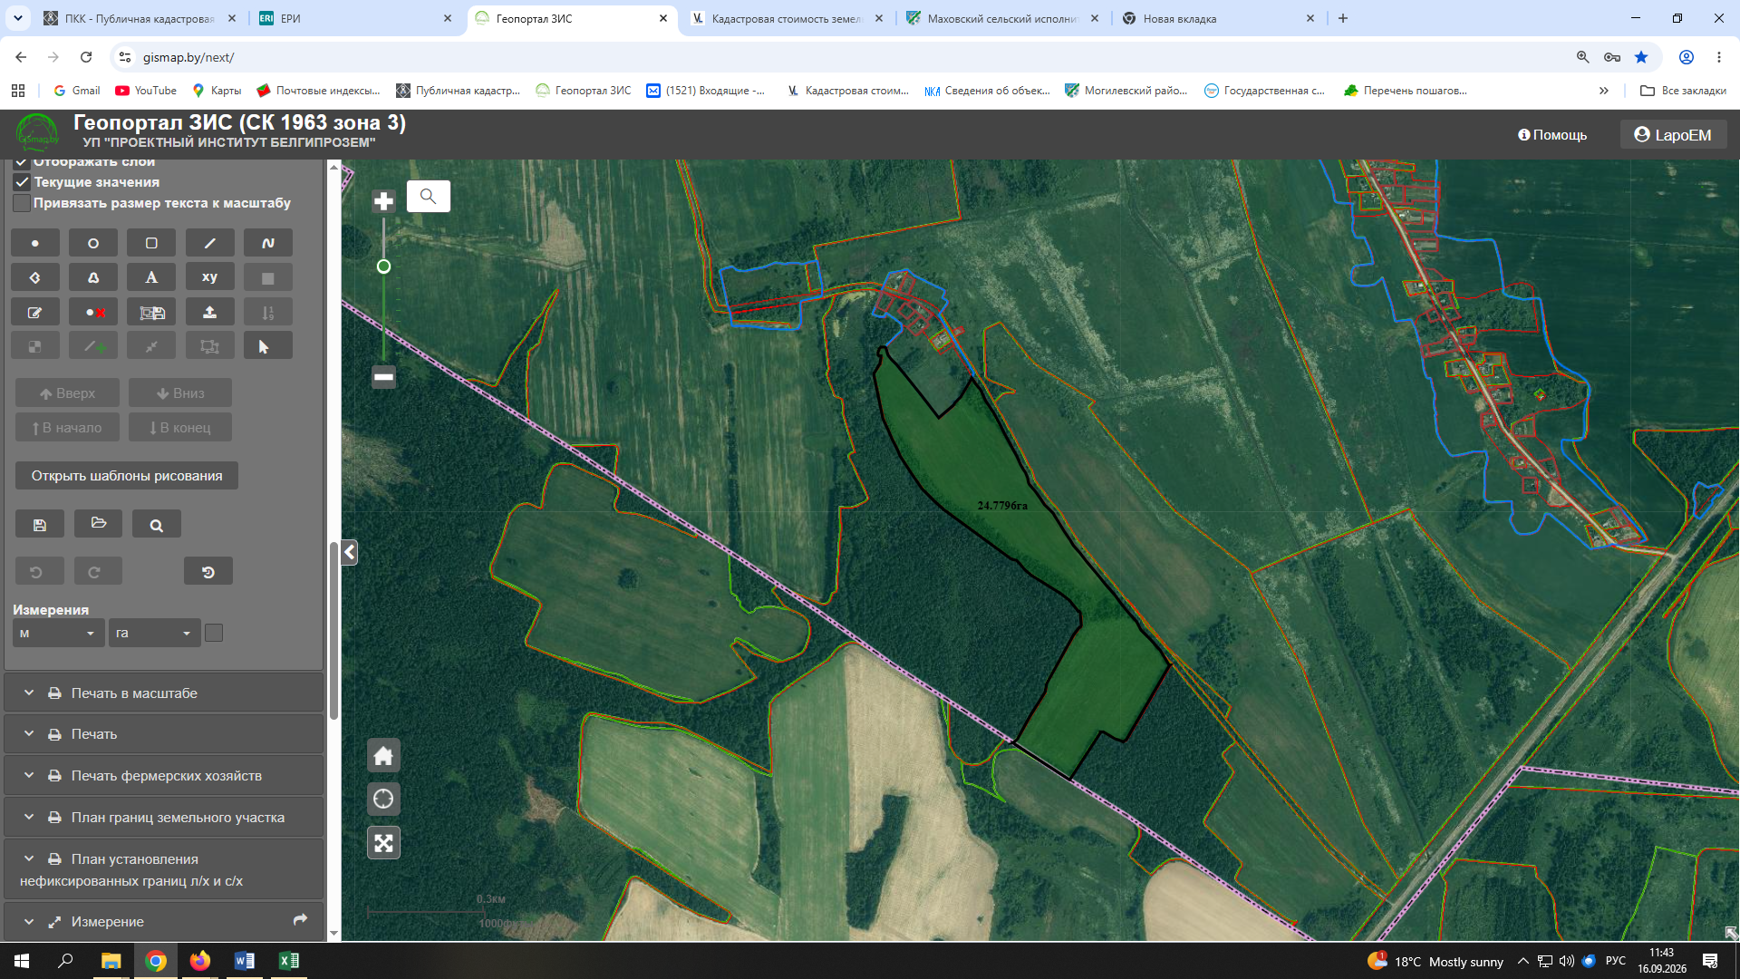

Земельный участок с кадастровым номером 724400000001005331 для ведения крестьянского (фермерского) хозяйства в районе д. Досовичи и
д. Городок Заводскослободского с/с
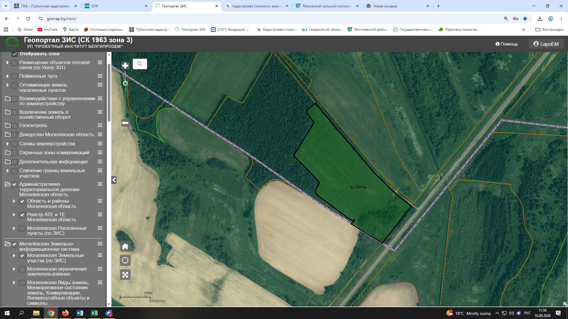
Вид земель | Sуч.,га
пахотные земли | 8,973
лесные земли | 0,0001
земли под древесно-кустарниковой растительностью (насаждениями) | 1,1849
луговые земли | 0,2522
земли под поверхностными водными объектами | 0,1537
земли под древесно-кустарниковой растительностью (насаждениями) | 0,0003
земли под болотами | 0,5465

Земельный участок с кадастровым номером 724481600001000291 для ведения крестьянского (фермерского) хозяйства в районе д. Тумановка Дашковского с/с

Вид земель | Sуч.,га
пахотные земли | 15,8074
земли под древесно-кустарниковой растительностью (насаждениями) | 0,0932
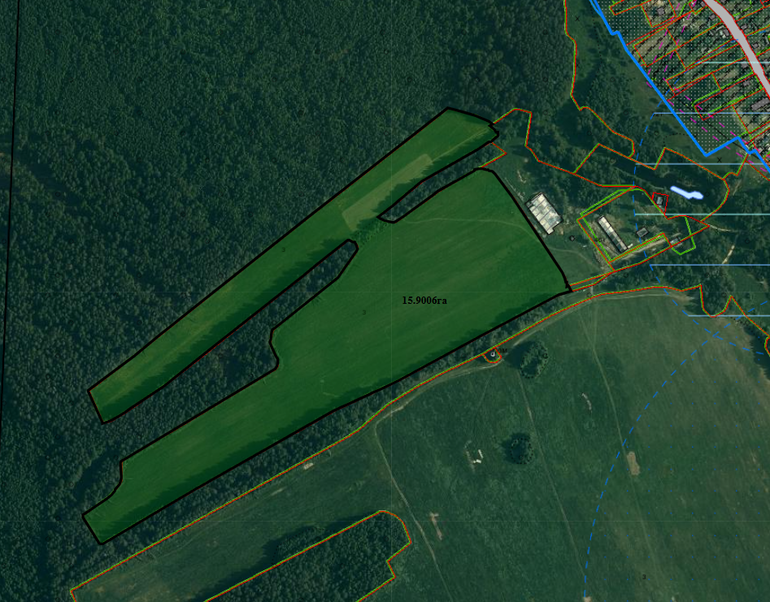

Земельный участок с кадастровым номером 724481600001000292 для ведения крестьянского (фермерского) хозяйства в районе д. Тумановка Дашковского с/с

Вид земель | Sуч.,га
пахотные земли | 63,1428
земли под древесно-кустарниковой растительностью (насаждениями) | 0,8095
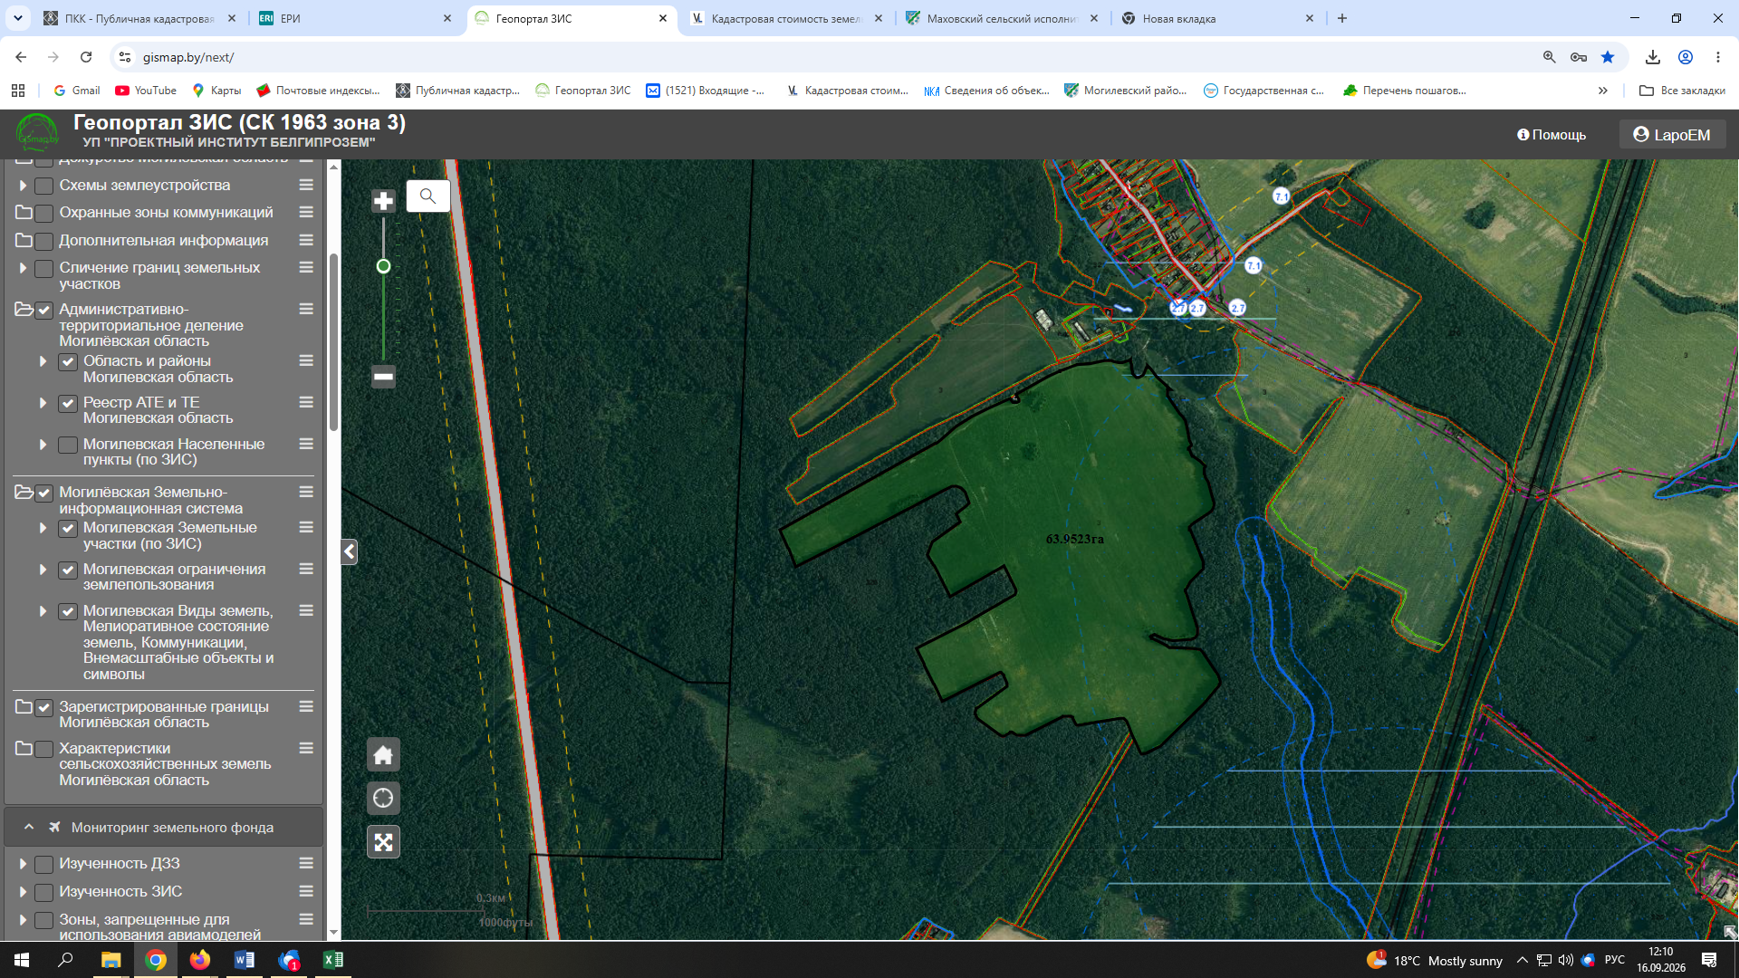

Земельный участок с кадастровым номером 724400000001002215 для ведения крестьянского (фермерского) хозяйства вблизи д.Большие Белевичи Семукачского с/с
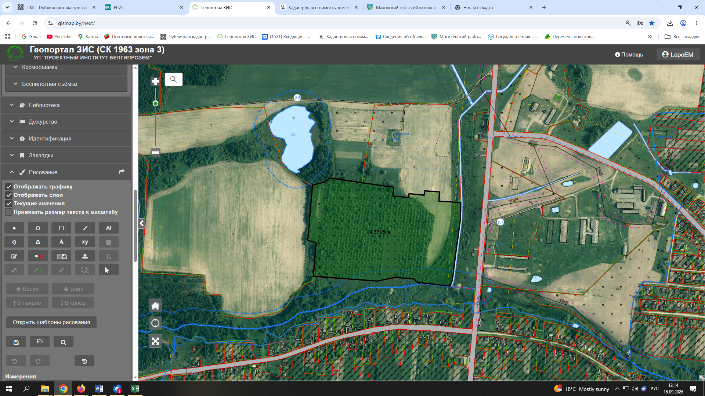

Вид земель | Sуч.,га
земли под постоянными культурами | 10,67
луговые земли | 0,7919
пахотные земли | 1,5743
луговые земли | 0,207
земли под болотами | 0,0226
земли под болотами | 0,7116
земли под древесно-кустарниковой растительностью (насаждениями) | 0,2941

